**ПОВЫШЕНИЕ ЭФФЕКТИВНОСТИ ОЗДОРОВЛЕНИЯ ДЕТЕЙ РАННЕГО ВОЗРАСТА ПУТЁМ ИСПОЛЬЗОВАНИЯ ТЕХНОЛОГИИ «ДЕТСКИЙ ФИТНЕС»**

Гнесь Е.Ю. воспитатель

I квалификационной категории МБДОУ№52 г. Амурск



Обеспечение охраны и укрепления здоровья детей дошкольного возраста всегда является приоритетным направлением в работе дошкольных образовательных учреждений. Важность этого направления обусловлена тем, что до сих пор ещё не преодолены неблагоприятные тенденции к снижению уровня здоровья среди детей. В последнее время отмечается широкое использования разнообразных инновационных средств оздоровления. Педагогами продолжаются поиски путей повышения эффективности оздоровительной работы в дошкольных организациях.

Поиски инновационной составляющей в своей работе привели меня к технологии - детский фитнес. Данная технология предполагает множество видов и направлений физической активности детей – это ритмическая гимнастика, фитбол – гимнастика, аэробика, шейпинг, йога. Увлекательные тренировки с использованием элементов детского фитнеса показалась весьма актуальными для решения вопроса оздоровления воспитанников.

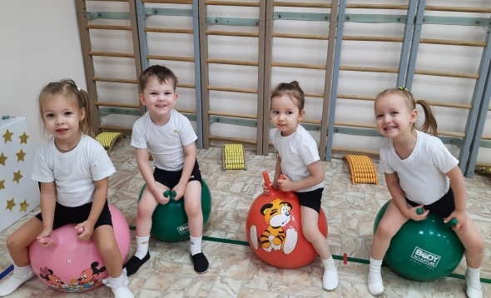Отличным вариантом реализации задуманного послужила кружковая деятельность. Мною была разработана дополнительная программа для детей раннего возраста «Фитнес плюс». Основу программы «Фитнес плюс» составили физкультурно-оздоровительные игровые тренировки с использованием креативных методик детского фитнеса.

В своей работе я предпочла такие инновационные направления детского финтеса как, ритмическая гимнастика, фитбол гимнастика, йога - релаксация.

Ребёнок раннего возраста ещё не способен запомнить и освоить сложные гимнастические упражнения, поэтому в основе реализации дополнительной программы лежит принцип «от простого к сложному». Особое внимание на занятиях уделяю развитию двигательной функции, формированию правильной осанки, профилактике плоскостопия.

Совместно с родителями мы приобрели спортивную форму, фитбол мячи, подходящие по возрасту детей, гантели маленьких размеров, для ритмической гимнастики закупили платочки различных цветов, приобрели гимнастические коврики на каждого ребёнка.

Кружок «Фитнес плюс» посещают 10 воспитанников. Программа кружка ориентирована на работу с детьми 3 лет, независимо от наличия у них специальных физических данных, единственным условием для занятий является отсутствие медицинских противопоказаний.

Структура игровых фитнес - тренировок состоит из трех частей:

1 часть фитнес – тренировки включает в себя задания на умеренную моторную активность: построение, приветствие, комплекс упражнений для подготовки различных групп мышц к основной работе. По длительности 1 часть составляет 1/3 общего времени.

2 часть включает задания с большей двигательной активностью, разучивание новых движений, фитнес комплексов. По длительности составляет 2/3 общего времени.

3 часть тренировки включает комплекс упражнений на растягивание и расслабление мышц, восстановление дыхания, элементы самомассажа, а также построение для прощания. По длительности 1/3 общего времени.

Тренировки проводятся в спортивном зале 2 раза в неделю во второй половине дня, продолжительностью 10-15 минут.

Каждое занятие состоит из 4-х этапов фитнес – тренировок:

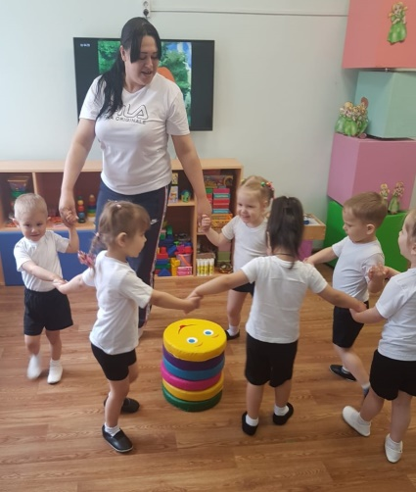1 этап - Разминка. Самый важный этап, так ка без нее нельзя давать никакую физическую нагрузку, иначе могут быть травмы. Даю детям простые движения, которые подготавливают мышцы, суставы и другие органы к более сложным элементам.

Следующим этапом тренировки проводится игровая ритмическая гимнастика, это своеобразное гармоничное сочетание музыки, образных и имитационных упражнений и игры, которые оказывают эффективное и разностороннее воздействие на организм ребенка. Ритмическая гимнастика благоприятно воздействуют на сердечно - сосудистую, нервно-мышечную, эндокринную систему организма. В ритмическую гимнастику входит неограниченный выбор движений, воздействующий на все части тела, на развитие всех физических качеств, таких как: ловкость, гибкость, выносливость, пластичность, эмоциональность.  Положительные эмоции вызывают стремление выполнять движения энергичнее, что усиливает их воздействие на организм. Музыка является обязательным элементом занятий ритмической гимнастики и в данном случае носит лидирующий характер, определяя ритм и темп движений. Дети любят заниматься под музыку, это улучшает их настроение и тренировки проходят практически незаметно. Поэтому для занятий с детьми я подбираю музыку с простым и чётким ритмом.

Главная цель таких упражнений – укрепление опорно-двигательного аппарата, формирование мышечного корсета, улучшение подвижности в суставах.

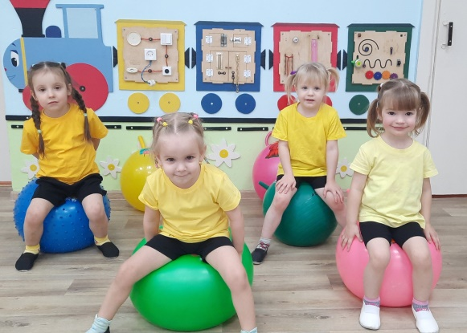Фитбол в переводе с английского языка означает «мяч для опоры», применяемый в оздоровительных целях. На занятии фитбол я могу использовать как предмет, как опора, как тренажер. На фитболах прекрасно развивают чувство равновесия, укрепляют мышцы спины и брюшного пресса, создают хороший мышечный корсет, способствует формированию правильного дыхания, навыки правильной осанки.

«Йога-релаксация», в основном использую в заключительной части, она снимает напряжение, дети восстанавливают дыхание, нормализуется частота пульса, и занятие заканчивается на положительной ноте. После чего мы возвращаемся в группу с положительными эмоциями.

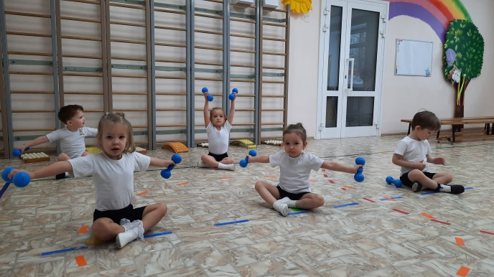«Йога-релаксация» построена в виде показа упражнений, которые помогают расслабиться, почувствовать себя гармонично и комфортно. Использование элементов фитнес - технологий в кружковой работе с детьми раннего возраста наилучшим образом способствует успешному физическому развитию детей.

Получив положительный результат, мне пришла идея модернизации образовательного процесса с использованием новых фитнес направлений в ходе непосредственно-образовательной деятельности по физическому развитию. Для организации частей непосредственно - образовательной деятельности планирую использовать комплексы упражнений из различных видов фитнеса. Совокупность приёмов детского фитнеса сформированных в определённый алгоритм действий в ходе непосредственно -образовательной деятельности позволит повысить эффективность оздоровительного процесса.

На сегодняшний день технологию «Детский фитнес» активно внедряю в систему оздоровления воспитанников. В рамках своей деятельности наметила перспективы пополнения базы специального оборудования для реализации дальнейшей работы в направлении детского фитнеса.

Библиографический список:

1. А.И.Буренина «Топ – хлоп, малыши» Программа по музыкально-ритмическому воспитанию детей 2-3 лет. С-П 2001г.
2. Детский фитнес. Учебное пособие.- М.: ООО «УИЦ «ВЕК», 2006.
3. Кузьменко М.В. «Образно-игровая ритмическая гимнастика для детей дошкольного и младшего школьного возраста», Москва 2011
4. Нетрадиционные подходы к физическому воспитанию детей в ДОУ. Мелехина Н.А., Колмыкова Л.А. – СПб.: ООО «ИЗДАТЕЛЬСТВО «ДЕТСТВО-ПРЕСС», 2012.
5. СД диск «Йога для малышей» Б. Фридман 2008г.
6. СД диск «Аэробика для малышей» Е. Железнова
7. Федеральный государственный образовательный стандарт дошкольного образования – М.: Центр педагогического образования, 2014. – 32 с.